Druga faza Majora już od 12 września. Sprawdź na kogo stawiają gwiazdy polskiego esportu z Izakiem na czele!

Inauguracyjna faza londyńskiego Majora już za nami. W pierwszym tygodniu rozgrywek mieliśmy okazję obserwować występ naszych rodaków z Virtus.pro, którym niestety nie udało się zakwalifikować do kolejnego etapu turnieju. Mimo że Niedźwiedzie pojechały do domu z pustymi rękami, to w turnieju będziemy mogli oglądać polskiego zawodnika Janusza "Snaxa" Pogorzelskiego w barwach niemieckiej drużyny mousesports. Sprawdźmy, czy według ekspertów i bukmacherów nasz rodak będzie miał okazję pojawić się w finale Majora?

Występ Polaków przyciągnął przed ekrany monitorów tysiące kibiców, którzy trzymali kciuki za drużynę. Niestety, problemy kadrowe oraz komunikacyjne Virtus.pro wydają się silniejsze, niż można sądzić, przez co drużyna pożegnała się z turniejem, wcześniej niż byśmy tego chcieli. W głowie może rodzić się pytanie — co dalej ze Złotą Piątką? Mimo iż przyszłość rodzimych zawodników w barwach Niedźwiedzi pozostaje niepewna, to warto w pierwszej kolejności przyjrzeć się występom ostatniego Polaka obecnego na FACEIT Major London 2018.

Podsumowanie Fazy Nowych Pretendentów

Początek turnieju mieliśmy okazję oglądać od 5 do 9 września. W trakcie 5 dni rozgrywek obserwowaliśmy zmagania 16 zespołów, spośród których do kolejnego etapu zakwalifikowały się Team Liquid, Ninjas in Pyjamas, Astralis,compLexity Gaming, HellRaisers, BIG, TyLoo oraz Vega Squadron. Łączny czas polskiej transmisji wszystkich starć na kanale Piotra “Izaka” Skowyrskiego wyniósł aż 53 godziny, co średnio wynosi ponad 10 godzin komentowania rozgrywek dziennie. Również oglądalność może przyprawić o zawrót głowy bowiem, łącznie kibice obejrzeli ponad 43 miliony minut meczów.

W sumie mogliśmy obserwować aż 1097 rozegranych rund podczas fazy nowych pretendentów. Niestety najmniej mogliśmy śledzić Polaków, bowiem ci rozegrali ich zaledwie 72. Blisko trzykrotnie więcej rund zaliczyli TyLoo, którzy z wynikiem 3:2 będą kontynuowali rywalizację w turnieju. Najlepszymi drużynami Fazy Nowych Pretendentów okazało się Team Liquid wraz z Ninjas in Pyjamas, które jako jedyne zespoły zakończyły zmagania bez żadnej przegranej.

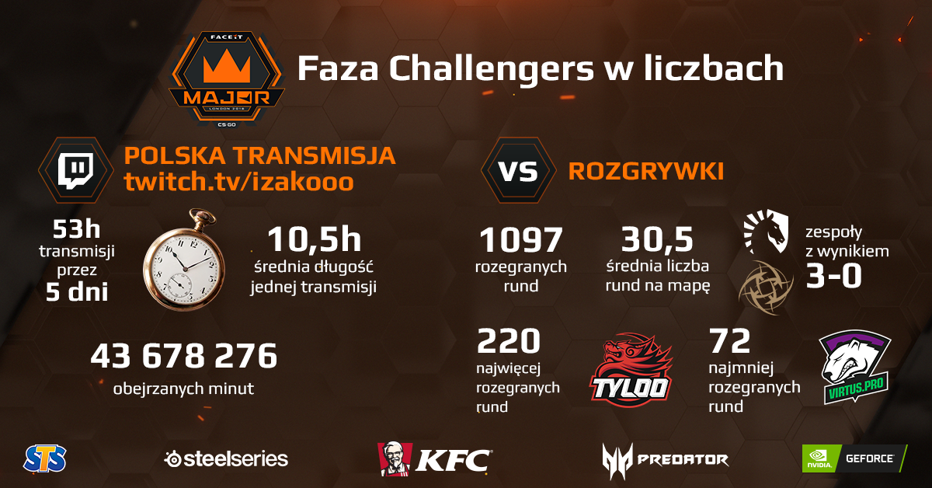

Co przyniesie faza Nowych Legend?

Oprócz drużyn, które w fazie Pretendentów wywalczyły sobie występ w dalszym etapie turnieju, w fazie legend będziemy mogli zobaczyć Cloud9, FaZe Clan, Fnatic, G2 Esports, MIBR, Natus Vincere, Winstrike Team oraz mousesports z Januszem "Snaxem" Pogorzelskim na pokładzie.

Rozgrywki ruszają już 12 września, a mecz inaugurujący będziemy mogli zobaczyć już o godzinie 11. Kolejna faza przynosi ze sobą coraz to większe emocje. Prócz bukmacherów również najpopularniejsze twarze polskiej transmisji z Majora obstawiły swoich faworytów. Izak, Hermes, Vuzzey oraz MdN, którzy wspólnie z kibicami śledzą zmagania w mistrzostwach świata Counter-Strike: Global Offensive wytypowali drużyny, które według nich zatriumfują w najbliższych dniach. W porównaniu do typów bukmacherów, przewidywania komentatorów widnieją następująco:

Mecz | Typ Izaka | Typ Harmesa | Typ Vuzzeya | Typ MdN | Faworyt wg. bukmacherów STS
G2 Esports vs. HellRaisers | HellRaisers | HellRaisers | G2 Esports | HellRaisers | HellRaisers
Winstrike vs. Team Liquid | Team Liquid | Team Liquid | Team Liquid | Team Liquid | Team Liquid
FaZe vs. BIG | FaZe | FaZe | FaZe | FaZe | FaZe
Fnatic vs. compLexity | Fnatic | Fnatic | Fnatic | Fnatic | Fnatic
MiBR vs. TyLoo | MiBR | MiBR | MiBR | MiBR | MiBR
mousesports vs. Ninjas in Pyjamas | Ninjas in Pyjamas | Ninjas in Pyjamas | mousesports | Ninjas in Pyjamas | mousesports
Natus Vincere vs. Astralis | Astralis | Astralis | Astralis | Natus Vincere | Astralis
Cloud9 vs. Vega Squadron | Vega Squadron | Vega Squadron | Cloud9 | Vega Squadron | Cloud9

“Faza pretendentów z pewnością zaskoczyła każdego fana Counter-Strike: Global Offensive. Mam nadzieję, że legendy CS:GO pokażą że są warci tego tytułu. Moje typy to sprawdzone drużyny. Miały więcej czasu na przygotowania, analizę gry rywala oraz złapanie właściwej koncentracji. Żarty się skończyły. Szykuje nam się gorący tydzień!” - Piotr “Izak” Skowyrski.

“Drużyny z fazy Nowych Pretendentów będą miały odrobinę łatwiej w zbliżających się rozgrywkach. Rozegrały już mecze i przystosowały się do warunków turniejowych. Nawet jeśli miały na początku problemy, to z każdym meczem ich forma rosła. Również ich morale są w znacznie lepszej formie. W końcu mają już mały sukces na koncie - awans. Zespoły uznawane za faworytów, po okresie wakacyjnym miały duże problemy z wejściem w swój normalny rytm. Szykuje nam się niezapomniane widowisko i na pewno będziemy świadkami niejednej niespodzianki w zbliżających się dniach.” - Łukasz "Harmes" Pożyczek

“Faza Nowych Pretendentów obfitowała w zaskakujące zwycięstwa. Lecz jestem przekonany, że gdy do gry wejdą takie zespoły jak MiBR, Fnatic czy FaZe sytuacja nieco się uspokoi. W przypadku spotkań z drużynami CiS ciężko o rozważne typy. Często są to drużyny, które zaskakują w decydujących momentach, zwłaszcza gdy nie są faworytami.” - Olek "Vuzzey" Kłos

“W pierwszej fazie mieliśmy wiele niespodzianek. Jestem pewny, że drużyny, które przeszły do fazy Nowych Legend jeszcze nie raz pokażą swoją wartość z wyżej notowanymi przeciwnikami. Wieże, że HellRaisers oraz Ninjas in Pyjamas dokonają tego już w swoim pierwszym spotkaniu. Również Natus Vincere może pokazać na co ich stać w starciu z Astralis u których widać że mają pewne problemy.” - Damian „MdN” Kisielewski

Całość rozgrywek turnieju FACEIT London Major 2018 możemy obserwować na kanale Twitch Piotra “Izaka” Skowyrskiego. W niedzielę i przez cały trzeci tydzień będziemy mieli okazję do wysłuchania analiz eksperckich.

